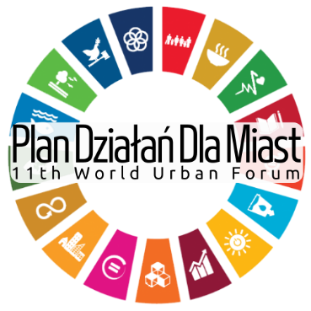
Miasto Bielsko-Biała jako jedno z 37 miast przystąpiło do Programu pn.: „Plan Działań dla Miast. Modelowa Lokalność”, którego realizatorem i głównym koordynatorem jest Instytut Rozwoju Miast i Regionów (IRMiR). Jednym z kryteriów naboru do Programu były dotychczasowe osiągniecia miasta w zakresie realizacji celów zrównoważonego rozwoju. Szczegóły Programu wraz z listą miast zakwalifikowanych do udziału w projekcie znajdują się na stronie internetowej Obserwatorium Polityki Miejskiej IRMIR: https://obserwatorium.miasta.pl/pdm/
Projekt ma przedstawić modelowe rozwiązanie wdrażane przez miasto Bielsko-Biała
w zakresie realizacji celów zrównoważonego rozwoju, które określone zostały w Agendzie 2030. Jednym z takich celów, który od lat realizuje miasto Bielsko-Biała jest:
Cel 11 - ZRÓWNOWAŻONE MIASTA I SPOŁECZNOŚCI
Uczynić miasta i osiedla ludzkie bezpiecznymi, stabilnymi, zrównoważonymi oraz sprzyjającymi włączeniu społecznemu.
Program obejmuje 50 – godzinne wsparcie doradcze oraz działania promocyjne świadczone przez IRMiR na rzecz miasta Bielska-Białej. Dzięki wsparciu eksperckiemu dokonana zostanie ocena końcowa wdrażania Programu Rewitalizacji Obszarów Miejskich w Bielsku-Białej na lata 2014-2021 (kontynuacja PROM 2007-2013) wraz z rekomendacjami do podjęcia dalszych działań rewitalizacyjnych na podstawie Gminnego Programu Rewitalizacji, o którym mowa w rozdziale 4, art. 14 ustawy o rewitalizacji z dnia 9 października 2015 r.
W efekcie prac miasto Bielsko-Biała opracuje raport przedstawiający dotychczasowy sposób realizacji celu 11 zrównoważonego rozwoju na podstawie kompleksowych działań rewitalizacyjnych, które w Bielsku-Białej prowadzone są konsekwentnie od 2001 r. Raport ten będzie częścią składową dokumentu pn. „Plan Działań dla Miast”. Który stanowił będzie inspirację dla innych miast borykających się z podobnym problemem.
Prezentacja tego dokumentu nastąpi podczas XI Światowego Forum Miejskiego, które odbędzie się w dniach 26-30 czerwca 2022 r. w Katowicach.

